**SECRETARÍA DISTRITAL DE AMBIENTE**  **Folios**: XXXX. **Anexos**: XX.

**Radicación**: XXXXXXXX **Proc**  XXXXXX **Fecha**: XXXX-XX-XX XX:XX

**Tercero:** XXXXXXXXX - XXXXXXXXXXXXXXXX

**Dep Radicadora:** **XXXXXXXXXXXXXXXXXXXXXXXXXXXXXXX**

**Clase Doc**: XXXXXXXX **Tipo Doc**: XXXXXXXX

**Bogotá DC**

Doctor:

**Pedro Alberto Ramírez Jaramillo**

Subdirección de Administración Inmobiliaria de Espacio Publico

Departamento Administrativo de la Defensoría del Espacio Público

Tel 3822510 Ext. 1029.

Cr 30 #24-90

Ciudad

**Referencia:** Respuesta al radicado **2017ER219757** del 03/11/2017.

Cordial Saludo,

De acuerdo al asunto de la referencia, es importante aclarar que el grupo de publicidad exterior visual está interesado en avanzar en nuevas mesas de trabajo, que permitan aclarar la normatividad vigente de publicidad exterior visual en elementos de mobiliario urbano MUPIs, que para seguir avanzando en estas mesas de trabajo sin desconocimiento de ninguna de las partes involucradas, se requiere de la información que se solicitó a través de oficio **2017EE196668** del 5 de Octubre del presente año, comunicado a la empresa **EQUIPAMIENTOS URBANOS DE COLOMBIA S.A.S - EUCOL S.A.S**.

Por último, es importante recordarles la importancia que tiene esa información, para la construcción del **SIIPEV**, para así proporcionar un verdadero cumplimiento al Acuerdo 610 de 2015.

Atentamente,

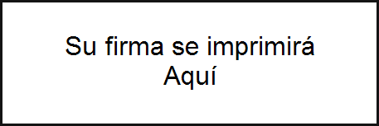

**NOMBRE DEL REMITENTE**

**DEPENDENCIA**

(Anexos: Oficio(s) 2017ER219757, 2017EE196668)

*Revisó y aprobó:*

*Proyectó:* *xxxx*